- 添加文件
  - LittleFS部分：
    - 添加.c文件
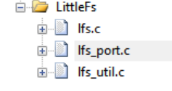
    - 初始化事件组标志位
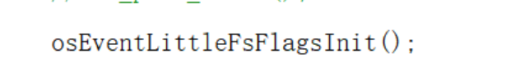
    - 调用进行测试
vStartLittleFsTask();
  - 时间戳部分：使用的是RTC事件使用ISO 8601格式“2025-08-14T14:30:00Z ”
    - 添加文件
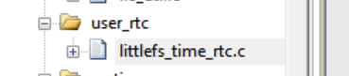
    - 调用vStartRtcTask()函数进行初始化部分

- 驱动功能
文件系统操作原则，读写互斥，严格遵守流程： 初始化flash->初始化文件系统->读写操作（使用事件标志位）
* 注意原子操作函数和用户抽象函数调用原子操作函数的的互斥锁不共享（读写函数接口共享互斥锁）

/*
*带轮转写且不超过最大限制
*/
int log_write_with_rotation_limmax(const char *filename, const char *msg)

/*
*带轮转写且可超过最大限制
*/
//轮转写
int log_write_with_rotation(const char *filename,const void *data, size_t len)
  - 获取上一次操作的文件名
int get_latest_log_file(RecordLastLogFileInfo *latest)
不带写轮转的写
  - //不带轮转写
int lfs_write_log(const char *filename, const char *msg)
  - 文件指定读取
int lfs_read_file(const char *filename, void *buffer, lfs_size_t max_len)
  - 读取指定文件所有数据
int lfs_read_whole_file(const char *filename, char **out_buf)
  - //读取目录的文件

void lfs_list_dir(const char *path)
  - //读取文件时间
// 读取文件的修改时间，成功返回0，mtime通过指针返回；失败返回负值
int lfs_read_file_mtime(const char *filepath, uint32_t *mtime)
  - Json格式的写，带轮转
int log_write_json(const char *filename,LogLevel level, const char *msg)
  - /*
*删除dir目录下的prefix前缀文件，例如：lfs_delete_by_prefix("/data", "log.");
*/
int lfs_delete_by_prefix(const char *dir, const char *prefix)
  - /*
dir：目录路径（例如 "/logs"）

threshold_time：阈值时间（Unix 时间戳，单位：秒）

如果文件的修改时间 < threshold_time，则被删除

返回值

>= 0：成功删除的文件数量
< 0：失败（比如目录不存在）
*/
int lfs_delete_older_than(const char *dir, time_struct_t threshold_time)

/**
* @brief 安全删除指定文件（如果存在）
* @param path 文件完整路径，如 "/data/log.txt"
* @return 0: 成功删除或文件不存在；<0: 删除失败（如 I/O 错误）
*/
int lfs_remove_file_if_exists(const char *path)
  - 删除指定目录下所有文件
int lfs_delete_all_in_dir(const char *dir)
- 测试
  - 验证读写完整性测试
  - 验证重复上下电挂载
    - 30分钟挂机
- 验证写轮转
- 增、删、查操作

